石膏药材

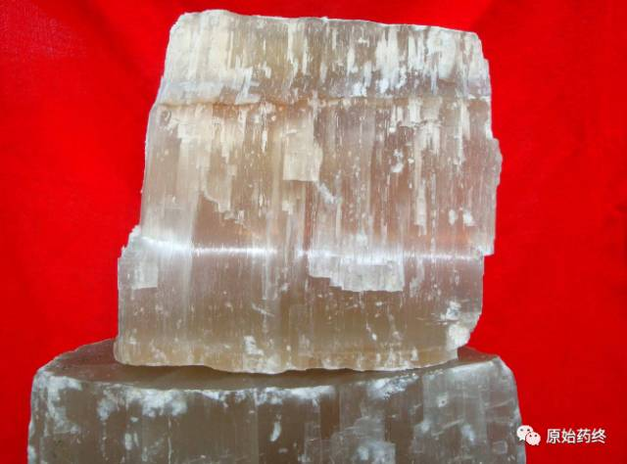

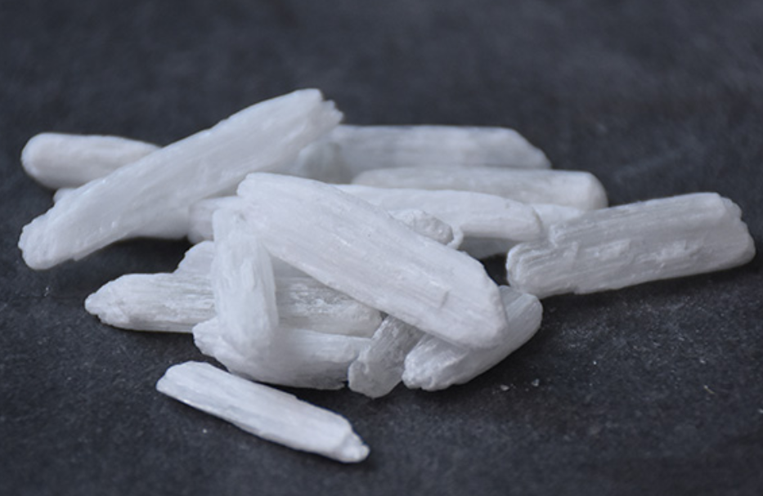

生石膏饮片

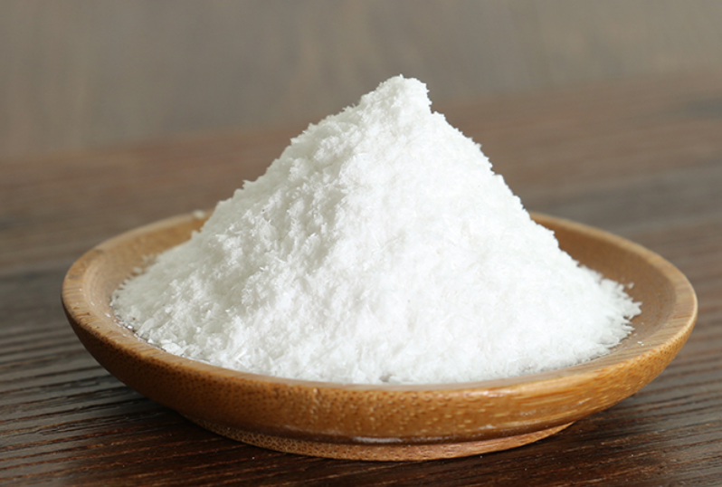

# IMG_259

# ****石膏****

Shigɑo

GYPSUM FIBROSUM

本品为硫酸盐类矿物石膏族石膏，主含含水硫酸钙（CaSO4·2H2O），采挖后，除去杂石及泥沙。

**【性状】** 本品为纤维状的集合体，呈长块状、板块状或不规则块状。白色、灰白色或淡黄色，有的半透明。体重，质软，纵断面具绢丝样光泽。气微，味淡。

**【鉴别】** （1）取本品一小块（约2g），置具有小孔软木塞的试管内，灼烧，管壁有水生成，小块变为不透明体。

（2）取本品粉末0.2g，加稀盐酸10ml，加热使溶解，溶液显钙盐（通则0301）与硫酸盐（通则0301）的鉴别反应。

（3）取本品粉末适量，溴化钾压片法制备供试品，照红外分光光度法（通则0402）试验，供试品的红外吸收图谱应与二水硫酸钙对照品（CaSO4·2H2O）具有相同的特征吸收峰。

**【检查】** **重金属**  取本品8g，加冰醋酸4ml与水96ml，煮沸10分钟，放冷，加水至原体积，滤过。取滤液25ml，依法检查（通则0821第一法），含重金属不得过10mg/kg。

**砷盐**  取本品1g，加盐酸5ml，加水至23ml，加热使溶解，放冷，依法检查（通则0822第二法），含砷量不得过2mg/kg。

**【含量测定】** 取本品细粉约0.2g，精密称定，置锥形瓶中，加稀盐酸10ml，加热使溶解，加水100ml与甲基红指示液1滴，滴加氢氧化钾试液至溶液显浅黄色，再继续多加5ml，加钙黄绿素指示剂少量，用乙二胺四醋酸二钠滴定液（0.05mol/L）滴定，至溶液的黄绿色荧光消失，并显橙色。每1ml乙二胺四醋酸二钠滴定液（0.05mol/L）相当于8.608mg的含水硫酸钙（CaSO4·2H2O）。

本品含含水硫酸钙（CaSO4·2H2O）不得少于95.0%。

**饮片**

**【炮制】 生石膏**  打碎，除去杂石，粉碎成粗粉。

**【性味与归经】** 甘、辛，大寒。归肺、胃经。

**【功能与主治】** 清热泻火，除烦止渴。用于外感热病，高热烦渴，肺热喘咳，胃火亢盛，头痛，牙痛。

**【用法与用量】** 15～60g，先煎。

**【贮藏】** 置干燥处。